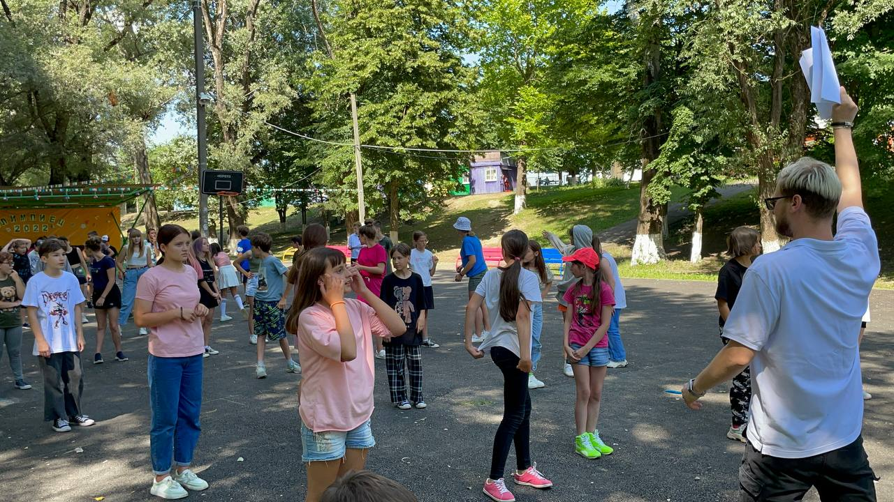
4 июля 2022 года молодые специалисты ЕвроХим БМУ провели для ребят 2 смены лагеря «Олимпиец» ESG-проект «БЕЛОРАДУС» - спортивно-массовое мероприятие, состоящее из 2-х этапов. В первом этапе ребята соревновались между собой в различных спортивных эстафетах, а второй этап представлял собой простейшие головоломки и задачи, связанные с химией. Участие принимали 6 команд. В конце мероприятия все участники получили почетные грамоты за 1,2 и 3 места, а также за активное участие.
